Objets et développement d'applications

Fuzzy Octo Nemesis

Novembre 2014

Table des matières
Introduction 3
I) Fonctionnement 3
1) Présentation du jeu 3
2) Déroulement d'une partie 3
3) Fin du jeu 4
4) Fonctionnement du programme 4
5) Classes importantes 5
II) Patterns utilisés 5
1) State 5
2) Model-View-Controler 7
3) Factory Method 8
4) Conclusion 9
III) Conclusion 9
1) Décisions faites 9
2) Difficultés et outils 10
3) Extensions possibles 10
4) Conclusion 11
Annexe : Diagramme de classes 12

Introduction

Durant ce semestre nous avons eu comme objectif de développer une application avec le langage C++ en utilisant 3 design patterns différents vus en cours. Ainsi nous avons pris la décision de créer un jeu de type RogueLike, avec les règles classiques des jeux de ce genre, et avec les modifications que nous avons jugé nécessaire. En première partie nous expliquerons le fonctionnement de notre jeu et ses classes principales, ensuite nous décrirons les Design Pattern que nous avons utilisés, et enfin nous verrons les problèmes rencontrés et décisions que nous avons eu à faire. Une conclusion terminera ce rapport.

A) Fonctionnement

1) Présentation du jeu
Fuzzy Octo Nemesis est un jeu de rôle inspiré des jeux de type Roguelike des années 1980, comme le célèbre Angband. Le jeu prend place dans ce qui s'apparente à un donjon, rempli de grandes salles et de longs couloirs peuplé de créatures maléfiques.
Votre objectif, si vous l'acceptez, sera d'éliminer les monstres peuplant les étages de ce donjon afin d'en atteindre le sommet, et mettre fin au règne de l'Invincible, un diabolique souverain.
Pour se faire vous devrez choisir votre personnage malgré ses faiblesses, et parcourir les étages du donjon en pourfendant des hordes de sbires et en utilisant à bon escient les équipements que vous y trouverez … En garde !

2) Déroulement d'une partie
Une fois l'introduction passée, le joueur devra choisir le personnage qu'il souhaite incarner. Il lui faudra choisir avec ses flèches directionnelles et valider son choix avec la touche Entrée. L'écran de jeu s'affiche ensuite. Il est divisé en trois parties : la partie centrale affiche la carte du donjon, une fenêtre à gauche affichant les caractéristiques du personnage, et enfin une fenêtre horizontale en bas de l'écran affichant les informations des divers événements.
L'utilisateur se déplacera avec les flèches directionnelles. Des caractères sont affichés sur la carte du jeu, indiquant la position des ennemis à combattre.
Les combats se déroulent grâce à un système de tour par tour, le joueur a le choix entre attaquer l'ennemi, se défendre, ou bien fuir s'il juge le combat trop difficile. S'il arrive à tuer un des super-ennemis (boss) du niveau, il sera propulsé au niveau suivant où se trouveront des ennemis plus coriaces.
Lorsque le joueur tue un monstre, il a une chance de récupérer des équipements sur son cadavre. S'il les juge mieux que se qu'il porte, il pourra choisir de les équiper, ou non.

3) Fin du jeu
Le jeu se termine à deux conditions :
- Le joueur parvient à monter au sommet du donjon, et à tuer le boss de fin.
- Le joueur est tristement tué par un des sbires errants.

4) Fonctionnement du programme
FuzzyOctoNemesis est programmé en C++. Pour gérer l'affichage graphique, la librairie Ncurses a été utilisée. Elle permet un affichage dynamique, et à l'effigie des jeux vidéo d'il y a 30 ans.
Les cartes du niveau sont générées aléatoirement avec une structure de données appelée « BSP Trees », « Arbres à partition binaire de l'espace » en français. On part d'une pièce de très grande taille, et on la coupe récursivement et de manière aléatoire jusqu'à obtenir des pièces de taille normale réparties partout. On relie ensuite deux à deux ces pièces par des couloirs.
Le personnage du joueur est placé au centre de la première salle générée et le boss se trouvera au centre de la dernière salle créée. Des monstres sont enfin placés aléatoirement dans certaines salles intermédiaires.
La carte du jeu est sous la forme d'une matrice carrée dont la taille est définie explicitement dans le code du programme. Le déplacement modifie les coordonnées du personnage, et la carte du jeu est rafraîchie à chaque déplacement, donnant ainsi une impression de dynamisme. Dans un soucis de simplicité, les créatures restent immobiles.
Lorsque le personnage entre en collision avec un des monstres, une instance de combat est ainsi lancée. S'il gagne, une instance de distribution du butin est lancée, afin de retourner sur une instance de déplacement. Nous verrons ce système plus en détail dans la partie suivante.

5) Classes importantes
Notre application est composée de nombreuses classes, avec leurs fonctions propres. Notre classe cliente, dirigeant l'intégralité du jeu est la classe « Game ». Elle est au centre des trois Design Patterns que nous avons implémentés, et sera détaillée dans la suite.
L'utilisateur manipule un Personnage concret, héritant d'une classe Caractère, et combat des ennemis héritant eux aussi de cette classe. De cette manière, l'utilisateur et ses ennemis interragissent avec les même méthodes.
Ensuite, le personnage peut faire usage d'équipements, attributs de sa classe. Il existe quatre classes abstraites d'équipements : Bouclier, Casque, Armure et Arme, héritant de la classe Equipement. Ces quatre classes sont mères d'une vingtaine de classes d'équipements concrets.
Au niveau de l'affichage graphique, la carte du jeu est gérée par une classe Generateur. Elle crée la carte du niveau aléatoirement, et gère la position des personnages du jeu dans sa matrice, qui permet ainsi son affichage. L'affichage dans le terminal proprement dit est géré par la classe Ecran, créant les fenêtres, affichant les textes et la carte avec les fonctions de ncurses.
Enfin, il reste de nombreuses classes d'état, et de création des monstres, qui seront explicitées dans la partie suivante.
La plupart de ses classes sont liées entre-elles par des pointeurs, nous avons trouvé ça plus léger à manipuler. Une arborescence est placée en annexe. Pour ne pas surcharger cette arborescence, nous avons laissé les attributs sous leur forme normale, et non sous la forme de pointeurs.

B) Patterns utilisés
Trois Design Patterns ont été utilisés pour développer FuzzyOctoNemesis : State, Factory method, et enfin Observer dans le cadre du Pattern MVC. Ils seront développés dans cet ordre.

1) State
Afin de gérer les différents modes de jeu de la classe principale « Game », nous avons fait appel au Pattern State. Nous avons quatre états différents, correspondant chacun à un événement au cours de la partie. Ces états sont :
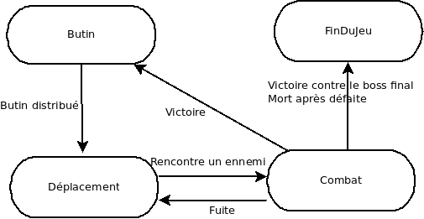
- État de déplacement
- État de combat
- État de distribution du butin
- État de fin de jeu

Afin de garder du dynamisme pendant l'éxécution de notre programme, le changement de ses états se fait de manière automatique pendant les différentes phases de jeu. C'est-à-dire, lorsque la partie commence, l'état par défaut sera celui de déplacement. S'il rencontre un ennemi, le combat commence, donc l'état passe immédiatement à l'état de combat. Et selon le déroulement du combat l'état varie : il peut retourner à l'état de déplacement s'il s'enfuit, ou bien à celui de distribution du butin s'il triomphe.
Ces classes d'état spécifiques héritent toutes d'une classe d'état mère, et redéfinissent chacune la méthode « action » de cette classe mère, de façon à déclencher l'évènement voulu.
Afin de respecter le Pattern State, les différents états sont instanciés une seule fois lors du lancement du jeu, et sont des attributs de la classe principale « Game ». Le changement d'état se présente donc ainsi :
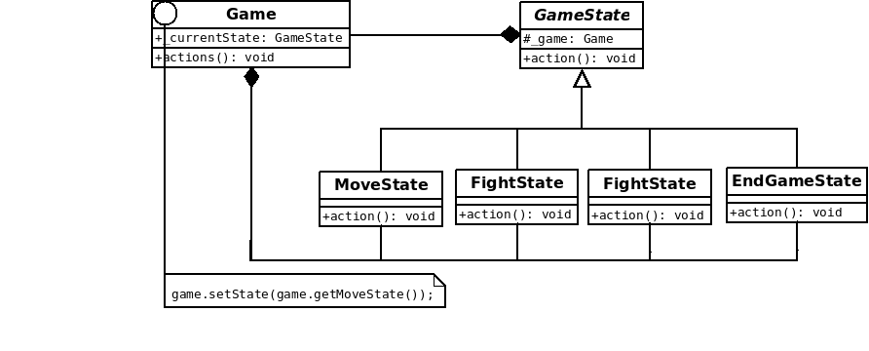
Nous avons fait quatre états, bien que plus auraient pu être implémentés, par exemple un état d'introduction avec le choix du personnage, un état de changement de niveau, un état de victoire et un état de défaite.
Nous avons préféré ne faire que les quatres états actuels, en modifiant un peu la méthode « action ». En effet nous avons mis un paramètre en entrée, un booléen, ou un pointeur, et l'état agit en circonstance. De cette façon nous avons voulu réduire la quantité de classes à instancier. Effectivement, ce n'est pas nécessaire d'avoir une classe d'état de défaite et une classe d'état de fin du jeu, l'une impliquant l'autre, nous les avons ainsi liées. Il en est de même avec les classes d'états de distribution du butin et de victoire. Quant à l'introduction, elle ne s'affiche qu'une seule fois. En faire un état n'a guère de sens.
Enfin, nous avons utilisé des Smart Pointer vers la classe cliente comme attribut. C'est plus facile, moins pénible à manipuler (hormis au niveau des fuites mémoire), et enfin le Pattern Observer étant en étoite collaboration avec le Pattern State, nous avons voulu éviter au maximum les sources d'erreurs au niveau de l'instanciation.

2) Model-View-Controler
Notre application ayant une interface graphique, et gérant les entrées clavier de son utilisateur, nous avons pris la décision d'implémenter le Pattern MVC et son observateur.
Notre classe cliente, « Game » récupère les entrées clavier lors de ses différents états. C'est le contrôleur de notre MVC. Le modèle, c'est la classe « Character ». C'est lui que l'utilisateur contrôle lors des déplacements et des combats. Enfin la vue, c'est un mélange que nous avons dû faire avec les classes « Generator » et « Screen ». En effet, le generator gère la matrice du niveau, nous avons jugé plus léger de ne pas copier et manipuler cette matrice dans la classe cliente. La classe screen manipule les fonctions de ncurses et gère les fenêtres d'affichage au sein du terminal.
Pour résumer :
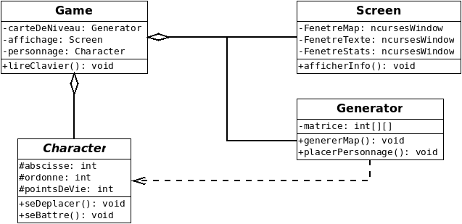

Plus précisemment au niveau du pattern Observer, ici notre sujet est la classe cliente « Game », et notre observateur, la vue de notre MVC. Les entrées de l'utilisateur mettent à jour le sujet, qui notifie la vue des changements. N'ayant qu'une seule classe observatrice dans cette application, nous n'avons pas eu recours à une interface d'Observateur, ni aux méthodes d'ajout, et de suppression d'un Observateur au sein de la classe Sujet.
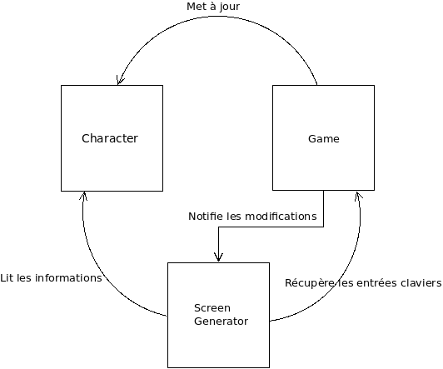

3) Factory Method

Le dernier Design pattern dont nous avons eu besoin est le pattern Factory Method. Un jeu de rôle requiert une grande diversité, tant au niveau des équipements que des ennemis. Ainsi pour ne pas avoir de conditions trop longues dans notre classe cliente, nous nous sommes servis de Factory Method à deux reprises. Une Factory instanciant des équipements lors de la distribution du butin des ennemis, et une autre Factory instanciant des ennemis lors de la génération de la carte du niveau.
Nous avons utilisé un identifiant implicite pour chaque objet à instancier :
- Les listes de butins des monstres se présentent sous la forme d'un vector d'entier, ainsi la fabrique d'équipements prend ces entiers en entrée, et renvoit l'équipement associé. De plus il faut avoir suffisamment de chance pour voir le butin tomber, il y a une forte part aléatoire comme dans tout jeu de rôle. De cette manière, nous n'avons pas à instancier tous les équipements, uniquement ceux que l'utilisateur a la chance de rencontrer au cours de sa partie.
- Pour la fabrique d'ennemis, nous avons utilisé une fonction déterminant quel monstre est nécessaire selon le niveau actuel du donjon. Chaque ennemi est un objet individuel, instancié à la génération de la carte du niveau. Il existe cinq niveaux différents, avec trois types de monstres et un unique boss par niveau. De cette manière nous avons pu faire deux Factory concrètes, une générant les ennemis classiques, et une autre générant les boss.
Plus clairement, voici un diagramme UML résumant bien la situation :
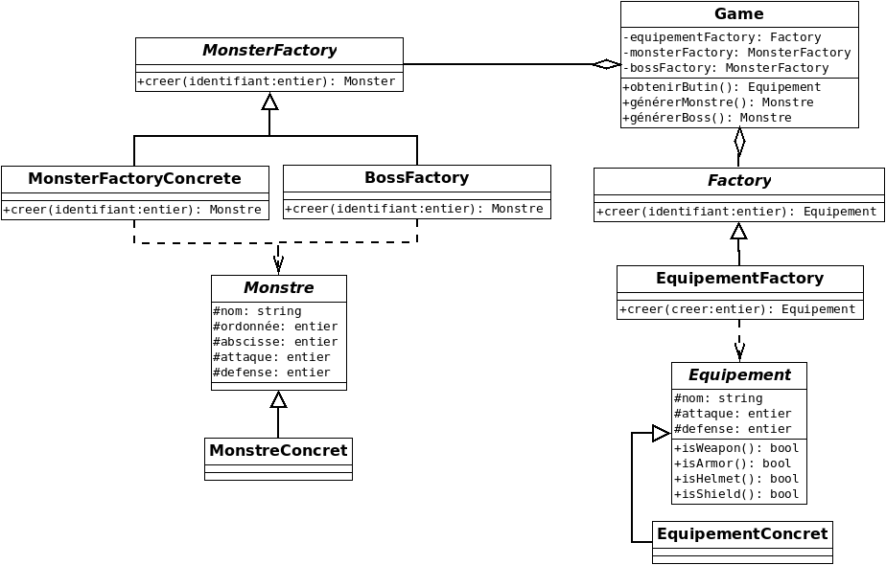

Nous avons hésité à créer une interface de Factories auprès de laquelle les deux différents types de Factory auraient pu hériter. Seulement, leurs types d'objets à instancier étant différents, nous avons préféré faire deux fabriques différentes.

4) Conclusion
Pour conclure cette partie, ces trois design patterns remplissent chacun la fonction qui leur est donnée. Le Model-View-Controler organise le code, permet une indépendance entre les classes principales et synchronise l'affichage avec les modifications du personnage. Factory Method permet d'instancier dynamiquement les équipements et ennemis croisés. Et enfin le pattern State différencie les évenements dans une partie, et permet d'en ajouter, ou d'en modifier efficacement.
Ainsi, nous avons essayé d'obtenir une application maintenable, et répondant à nos besoins.

C) Conclusion
Lors de la programmation de notre application, nous avons fait des choix, parfois difficiles et rencontrés des difficultés en tous genre. Nous avons aussi dû utiliser des outils que nous ne connaissions pas. Enfin, nous avions de nombreuses idées, que nous n'avons pu implémenter, mais qui restent des modifications possibles.

1) Décisions faites
Nous avons fait face à des choix difficiles lors du développement de notre application. En voici quelques uns :
- Nous avons beaucoup hésité à utiliser le pattern décorator pour gérer l'équipement du personnage. L'idée de décorer le joueur avec des équipements semblaient intéressante. Parcourir les décorations de manière récursive pour obtenir la somme des attributs aurait vraiment été efficace. Seulement, un personnage ne peut avoir qu'un équipement du même type. Ainsi il aurait fallu faire des vérifications récursives de l'existence de l'équipement avant chaque changement d'armure ou d'arme. Ce point reste encore possible.
Ce qui ne va plus, c'est que s'il faut remplacer un équipement par un autre, il faut redécorer le personnage à nouveau. C'est à dire en retirant les décorations depuis le personnage, jusqu'à l'objet à remplacer, puis en redécorant à nouveau avec le nouvel équipement et les décorations retirées en premier.
Enfin nous aurions pu le faire, mais ç'aurait été couteux, comparé à la méthode que nous avons adopté.

- Nous avons aussi pensé faire un pattern Strategy, avec des comportements correspondants aux équipements. Nous avions commencé à implémenter ce pattern, mais au final ce n'était pas vraiment un pattern Strategy, seulement une arborescence de classes sans aucune des spécificités du pattern.
- Enfin nous avons hésité au niveau de la génération aléatoire de la carte du jeu. On pouvait trouver deux types de cartes pour un jeu de type RogueLike, soit une carte fermée définie au début du niveau, ou bien une carte ouverte se générant au fur et à mesure de la partie lorsque le personnage avance. La première solution nous semblait plus accessible d'un point de vue algorithmique. Nous avions aperçu brievement les BSP trees dans un autre module de L3 informatique, et nous avons ainsi pu faire une méthode efficace et répondant à nos besoins.

2) Difficultés et outils utilisés
- N'étant pas spécialement adeptes du C++ lorsque nous avons commencés ce projet, nous avons dû apprendre à programmer des classes avec ce langage. Nous nous sommes renseignés sur les fonctions virtuelles (pures, notamment) et l'héritage, et avons appris à nous en servir d'une manière que nous pensons correcte. Seulement la large majorité de nos erreurs provenaient d'erreurs de langage et ce genre d'erreur ne se corrige qu'avec la pratique. Nous sommes en mesure de dire que nous sommes plus à l'aise avec le C++ désormais.
- Nous avons aussi eu quelques problèmes avec la gestion de la mémoire, et surtout des destructeurs après l'allocation de la mémoire avec des pointeurs. Nous avons ainsi utilisé des Smart Pointers à de nombreuses reprises, peut-être parfois à tort, mais c'est une solution qui a rapidement résolue nos problèmes précédents.
- Enfin ce projet nous a permis d'utiliser les outils GitHub et Doxygen, qui sont vraiment très utiles pour partager efficacement notre code, et générer une interface de navigation entre les classes, plus pratique et compréhensible qu'un classique éditeur de texte.

3) Extensions possibles
Nous désirions faire une application plus complète, et nous avions de nombreuses idées à mettre en place. Seulement nous n'avons pu, par manque de temps ou d'organisation, les implémenter en temps et en heures. Les voici :
- Nous voulions ajouter un inventaire pour le joueur, contenant les objets et équipements qu'il possède, et ainsi pouvoir naviguer entre ses objets, et équiper lui même les armes et armures qu'il désire. Nous avions même commencé, seulement nous avons rapidement laisser tomber ce projet pour se consacrer aux classes les plus importantes.
- Nous pensions implémenter un second type d'objets, les consommables. Comme précédemment, nous avions commencé à les créer, nous aurions apprécié que le joueur puisse se soigner en consommant des potions, ou de la nourriture. Nous avions même prévu que cette classe d'objets consommables hérite de notre classe « Item » déjà existente, et que la classe « Factory » puisse faire hériter une deuxième Factory concrète instanciant des « Item » consommables. Nous avons laissé tomber cette idée pour la même raison que précédemment.
- Nous aurions aussi aimé permettre un déplacement des ennemis, de manière aléatoire, ou même en direction du joueur. Mais c'était encore un point assez difficile à implémenter, ainsi nous avons aussi ignoré cette idée.
- Enfin nous aurions pu implémenter un système de sauvegarde dans un fichier, mémorisant les équipements du personnage et la carte du niveau. En ajoutant un état à notre Pattern State, c'était tout à fait envisageable.

4) Conclusion
Pour conclure, ce projet a réellement été un travail instructif. Ainsi nous avons pu grandement améliorer nos compétences en programmation objet, et surtout comprendre l'importance des design pattern pour gérer efficacement un nombre de classes conséquent.
Le choix libre du projet et le semestre que nous avions à notre disposition nous a permis de nous organiser comme nous le désirions, afin de nous laisser un maximum de liberté pour créer une application que nous désirions réellement développer.
Même si nous n'avons pas fait tout ce que nous souhaitions, nous avons fondé les bases d'une application concrète que nous pourrions aisément reprendre à l'avenir pour en étendre les possibilités, en implémentant des Design Patterns que nous n'avons pas forcément vu en cours, ou en ajoutant une interface graphique plus à l'ordre du jour, avec SFML et Qt par exemple.

Annexe : Diagramme de classes

